Консультация для родителей

В процессе приобщения детей к сценическому искусству педагогам и родителям предстоит решать важную задачу — формирование зрительской культуры, которая складывается из:
знания особенностей театрального искусства;
умения адекватно реагировать на сценическое действие;
понимания роли зрителя в процессе создания театрального художественного образа;
владения навыками взаимодействия с актерами в процессе развертывания сценического действия.
За долгие годы развития театра в соответствии с содержанием театрального действия и средствами театральной выразительности сложились различные театральные виды и жанры: драматический театр, музыкальный театр, кукольный театр, театр теней, пантомимы, эстрады и др. Цирк также относится к театральному искусству, цирковое представление разыгрывается артистами и подчиняется тем же сценическим законам.
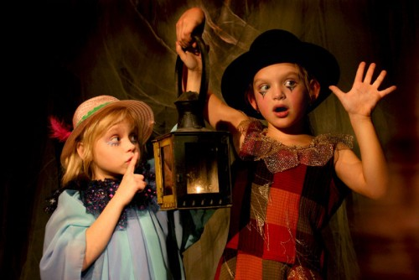 | Приобщать детей к театральному искусству можно начинать рано. Это обусловлено тем, что сценическое действие во многом созвучно детской игре: детская игра и игра актера требуют перевоплощения; любая роль имеет эмоционально-личностное значение; реализация сценического или детского игрового замысла требует овладения изобразительной техникой.  Первое посещение театра зависит от хорошо организованной предварительной работы и так называемого этапа ожидания
Предварительная работа включает в себя знакомство с содержанием спектакля, с правилами поведения в театре, подготовку вечерних туалетов. Необходимость предварительного ознакомления с содержанием спектакля продиктована тем, что ребенку сложно одновременно воспринимать игру актеров, оценивать характер героя, эмоционально откликаться на сценическое действие, понимать сценическую архитектуру, а также следить за сюжетной линией. Содержание пьесы надо пересказать ребенку в занимательной повествовательной форме. При этом не стоит разбивать рассказ на действия, явления или описывать картины. Все это ребенок увидит в театре сам. Гораздо важнее обратить внимание на действующих лиц, их характер и на хронологию событий.
После знакомства с содержанием пьесы ребенку необходимо сообщить о предстоящем походе в театр. С этого момента начинается этап ожидания. Продолжительность этого этапа — от 3 до 12 дней. В течение этого времени родители должны дать начальные сведения о театре, познакомить с правилами поведения в театре. Закрепить изученные правила поведения помогут разнообразные игровые упражнения. Итак, наступает день, когда вся семья отправляется в театр. Правила хорошего тона рекомендуют прибыть в театр не позднее, чем за 15—20 минут до начала спектакля. Заблаговременно заняв свои места, родители имеют возможность устроить ребенка так, чтобы ему было удобно следить за действием. Во время сценического действия у ребенка могут возникать вопросы. Необходимо приучать его задавать их шепотом. Детскую любознательность удовлетворить нужно, но ответ должен быть конкретным и коротким. Во время антракта лучше всего покинуть зал и в фойе обсудить увиденное, уточнить ответы на вопросы, возникшие во время спектакля. После просмотра спектакля лучше немного пройтись пешком (10—15 минут). Это позволит ребенку эмоционально разрядиться, снять мышечную усталость, а при желании — вспомнить наиболее яркие эпизоды спектакля. Важно, чтобы обсуждение происходило в форме обмена впечатлениями. С детьми дошкольного возраста целесообразно закрепить основную сюжетную линию и уточнить характеры героев (добрый, злой, умный). Младшие школьники уже в состоянии оценить декорации, костюмы, поступки действующих лиц.
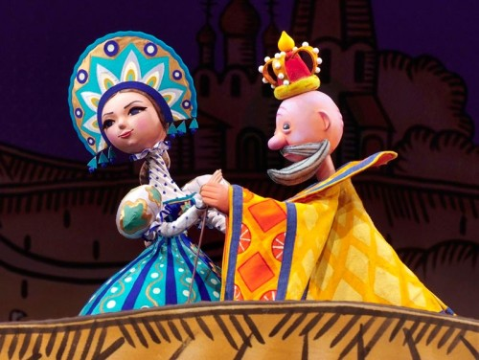 | Подростки могут уже высказать свое мнение, отношение к увиденному, вступить в дискуссию, отстоять свою точку зрения. Завершающий этап — это этап эмоционального проживания полученных впечатлений.Однако наиболее эффективным средством эмоционального проживания полученных впечатлений является домашний театр. Он помогает удовлетворить потребность ребенка в самовыражении, позволяет реализовать накопленный физический и эмоциональный потенциал.
При организации домашнего театра взрослым необходимо определить последовательность приобщения детей к искусству театра.
Вначале необходимо решить, будут ли в качестве актеров задействованы все члены семьи или только дети.
С точки зрения О.А. Белобрыкиной, последовательность может быть следующей:
- миметрические игры(заключаются в том, что дети читают текст, сопровождая его имитационными движениями и звукоподражанием);
- ролевые игры(характеризуются наличием диалога между действующими лицами, при этом каждый ребенок берет на себя роль и старается доступными средствами передать образ своего героя);
- игры-импровизации(предполагают самостоятельное придумывание детьми сцен и диалогов на заданную тему);
- игры-представления(включают инсценировку или драматизацию каких-либо жизненных ситуаций и любимых сказок);
- кукольные представления.
В заключение я приведу краткую памятку для взрослых, в которой указаны основные этапы формирования зрительской культуры и пробуждения сознательного интереса к театру:
- самому любить и понимать театральное искусство;
- владеть навыками театрального поведения и уметь доступно объяснять их детям;
- при выборе спектакля ориентироваться на возрастные и индивидуальные особенности детей;
- знать основные этапы приобщения ребенка к искусству сцены;
- стимулировать активность дошкольников и детей младшего школьного возраста, используя разнообразные игровые приемы;
- активно использовать разнообразные продуктивные виды деятельности на этапах ожидания и проживания полученных в театре впечатлений;
- стремиться к тому, чтобы все члены семьи принимали активное участие в организации походов в театр;
- помнить, что наибольший воспитательный эффект будут иметь спектакли, которые увидят все члены семьи.

